Manual de Instruções

*Instalação e configuração*:

Para executar a aplicação em ambiente local, é necessário ter Python instalado no computador. O projeto foi desenvolvido na versão 3.11 do Python. Deste modo, aconselhamos que instale essa mesma versão para evitar incompatibilidades.

Pode descarregar a versão em https://www.python.org/downloads/release/python-3115/

De seguida, abra um terminal na pasta “raiz” do projeto.

Certifique-se que tem a versão do pip package manager mais recente.

Pode atualizar através do comando: “python -m pip install --upgrade pip”

Execute agora o seguinte comando: “pip install -r .\requirements.txt”

Este comando serve para instalar os packages necessários ao funcionamento da aplicação.

De seguida é necessário ter o pgAdmin instalado para poder ter acesso à base de dados do postgres. É necessário criar uma “Database” com o nome “BD2Project” e criar as tabelas, funções, procedimentos, etc. com o ficheiro “SQL.txt” fornecido.

Para conecção do mesmo é necessário criar um utilizador “postgres” e password “postgres” no pgAdmin, dado que são as credenciais usadas para acesso à base de dados.

De seguida, execute o comando “python .\manage.py runserver” para iniciar o servidor.

Como é possível observar, o servidor foi iniciado com sucesso.

Aceda à aplicação através do endereço <http://127.0.0.1:8000/>

*Utilização*:

Durante esta secção do manual, iremos explorar as principais funcionalidades da aplicação.

Devido às especificidades da aplicação, as funcionalidades irão ser apresentadas de acordo com o cargo atribuído a determinado utilizador.

Para efeitos de demonstração, foram criados vários utilizadores, cada um associado aos diferentes cargos da aplicação.

|  |  |  |  |  |  |  |
| --- | --- | --- | --- | --- | --- | --- |
| Dados de acesso à aplicação: | |  |  |  |  |  |
| • | Cliente (Utilizador): | **Username**: client | | **Password**: client | |  |
| • |  |  |  |  |  |  |
| Administrador: | **Username**: admin | | **Password**: admin | |  |
| • |  |  |  |  |  |  |
| Comercial Tipo 1: | **Username**: ComType1 | | **Password**: Type1 | |  |
| • |  |  |  |  |  |  |
| Comercial Tipo2: | **Username**: ComType2 | | **Password**: Type2 | |  |
| • |  |  |  |  |  |  |
| Parceiro: | **Username**: parceiro | | **Password**: parceiro | |  |
|  |  |  |  |  |  |  |

*Cliente:*

*Login:*

Para poder navegar livremente pela aplicação enquanto cliente, tem de criar uma conta acedendo à tab de login.

No entanto, para efeitos de demonstração, iremos utilizar a conta de cliente já criada. Após a realização do login, passarão a estar presentes algumas funcionalidades previamente inacessíveis, como por exemplo, a visualização das encomendas realizadas pelo cliente em questão e o carrinho.

A imagem abaixo apresenta a homepage da aplicação.

*Comprar (opção 1):*

Vamos agora realizar uma encomenda acedendo a uma das categorias de produtos apresentados. 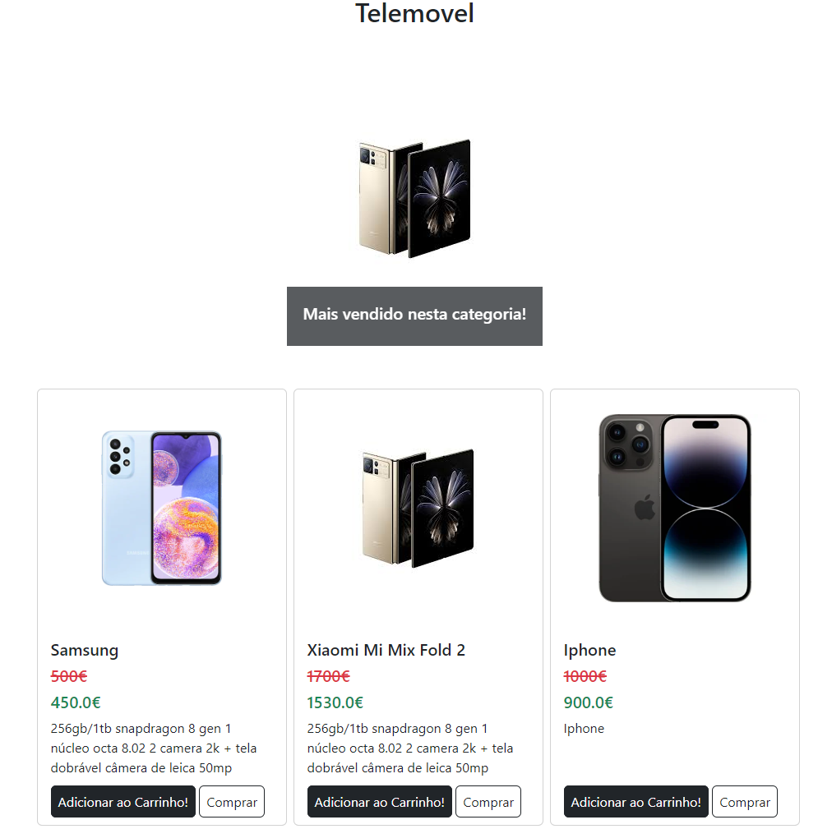

Neste caso, vamos realizar a encomenda de apenas um único produto. Ao clicar no botão de “Comprar” em um dos itens, somos remetidos para uma página de resumo contendo a informação relativa ao produto a comprar. A screenshot of a product

Após confirmar a compra, somos remetidos para a página das encomendas. Como podemos observar, a compra foi realizada com sucesso e aguarda processamento.

Ao clicar em “Detalhes”, podemos ver os detalhes da encomenda.

*Comprar (opção 2):*

Vamos agora realizar uma encomenda com vários produtos.

Neste caso, iremos fazer a compra de dois videojogos. 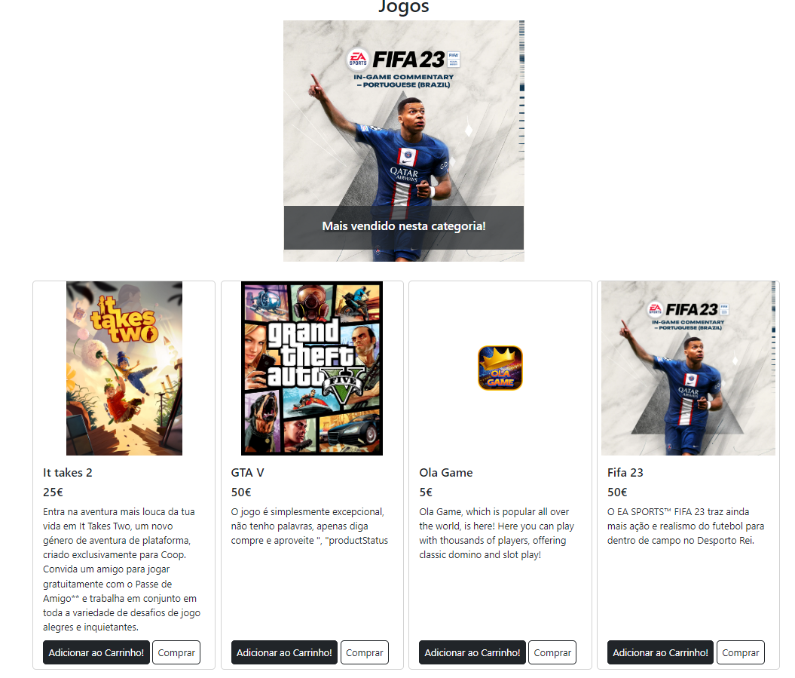

Deste modo, iremos adicionar 2 videojogos ao carrinho.

Como é possível observar pela imagem, temos a opção de fazer a compra individual ou conjunta dos produtos.

Deste modo, é apresentado um resumo da compra semelhante ao que foi mostrando anteriormente, com a diferença que desta vez iremos fazer a compra de 2 produtos.

Ao confirmar a compra, somos remetidos para a página das encomendas. Podemos ver que a compra foi realizada com sucesso e que esta aguarda processamento.

*Administrador:*

O utilizador com o cargo “Administrador” tem acesso a opções relativas à gestão de utilizadores.

Como tal, a sua página inicial apresenta todos os utilizadores registados na aplicação.

Acedendo à tab “Gestão de Users”, temos a opção de registar todo o tipo de utilizadores relativos à gestão da aplicação.

Adicionalmente, o administrador tem a opção de exportar os dados relativos a todos os utilizadores para ficheiros em formato JSON ou XML.

**Nota:** Ao exportar os dados dos utilizadores, as passwords associadas não serão exportadas, uma vez que se trata de um dado sensível.

*Comercial Tipo 1:*

O Comercial do tipo 1 é responsável pela gestão de um determinado número de funcionalidades.

Dentro destas, destacam-se as seguintes funções:

* Gestão de produtos da loja (adição/remoção de produtos)
* Gestão de promoções de produtos (por categoria)
* Gestão de produtos propostos por parceiros
* Gestão de encomendas pendentes
* Visualização de estatísticas relevantes

Na imagem abaixo podemos visualizar a página inicial relativa ao comercial.

Para o propósito deste tutorial, iremos demonstrar a gestão dos produtos da loja.

Aceda à tab “Produtos”.

Nesta página é possível ver uma listagem dos produtos da loja.

Relativamente a estes, existe a possibilidade de realizar diversas operações, como por exemplo:

* Adicionar um novo produto (fornecido pela loja)
* Alterar produtos fornecidos pela loja
* Inativar produtos
* Exportar a lista de produtos para ficheiros em formato JSON ou XML

Nota: Relativamente à alteração de produtos, apenas é possível alterar os produtos fornecidos pela própria loja. A gestão de produtos fornecidos por terceiros é da responsabilidade dos fornecedores (mais informação em Fornecedores).

Ao clicar no botão “Adicionar Produto”, é possível adicionar agora um novo produto:

Ao adicionar o produto, podemos ver que o produto se encontra disponível na loja para compra.

O Comercial Tipo 1 pode ainda gerir as propostas de parceiros relativamente à adição de novos produtos.

Para demonstrar esta funcionalidade, foi criada uma proposta de adição de um novo produto pelo utilizador “parceiro”.

Depois da criação da proposta, o Comercial tem a opção de aceitar ou rejeitar a adição do novo produto.



Depois do comercial aceitar o produto, este irá ficar automaticamente disponível para compra.

*Comercial Tipo 2:*

O Comercial do tipo 2 apenas tem acesso à secção das estatísticas da aplicação.

*Parceiro:*

Os Parceiros são utilizadores que têm permissão para adicionar produtos à loja.

O processo de adição de um novo produto é semelhante à descrita em Comercial Tipo 1.

Após a criação do pedido de adição do produto, o Comercial Tipo 1 é responsável por aceitar (ou rejeitar) a proposta, concretizando a ativação do produto.

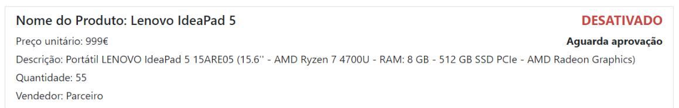

*Funcionalidades adicionais:*

Existe a opção de alterar os dados da sua conta.

Pode alterar os dados da sua conta através da tab “Minha Conta”.

